Для получения решения Мингорисполкома о внесении изменения в ранее принятое решение Мингорисполкома необходимо:
- Письменное заявление в Минский горисполком (форма заявления.doc1).
- Копия выписки из ранее принятого решения Мингорисполкома.
- Документ, подтверждающий внесение платы (копия платежного поручения) (прейскурант.doc2).

doc1

Минский городской исполнительный комитет

пр. Независимости, 8
220050, г. Минск

О выдаче решения о внесении изменения в ранее принятое решение

В соответствии с подпунктом 3.16.1 пункта 3.16 Единого перечня административных процедур, осуществляемых в отношении субъектов хозяйствования, утвержденного постановлением Совета Министров Республики Беларусь от 24 сентября 2021 г. № 548,
Ннаименование организации
просит выдать решение Мингорисполкома о внесении изменения в ранее принятое решение Мингорисполкома от «__» _______ 20__ г. № ____ .
Далее необходимо указать что конкретно необходимо изменить и подробно разъяснить причины внесения изменения в решение.
Пример:
в абзаце тринадцатом части второй пункта 1 решения слова «каб. кол. № 137» заменить словами «каб. кол. № 212» в связи с изменением трассы прокладки волоконно-оптического кабеля по причине отсутствия возможности прокладки кабеля на ранее согласованном участке по причине занятости кабельных каналов в кабельной канализации;
абзацы седьмой и восьмой части первой пункта 3 решения исключить в связи
с отказом юридического лица от услуг электросвязи.

Приложение: 1. Копия выписки из решения Мингорисполкома на 1 л. в 1 экз.;
2. Копия платежного поручения на 1 л. в 1 экз.

Должность И.О.Фамилия

Исполнитель
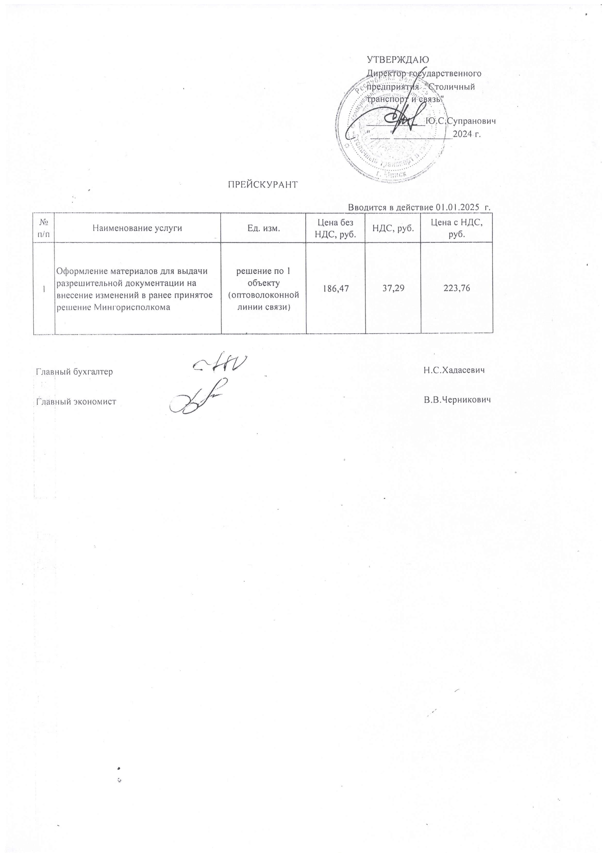

Банковские реквизиты:

Коммунальное унитарное предприятие «Столичный транспорт и связь» 220030, г. Минск, ул. Берсона, д. 3-7. УНП 190726217, ОКПО 37693558. Т/факс 219-85-16, http://gusts.minsk.by
Р/с BY44 OLMP 3012 0001 2803 3000 0933 в ОАО «Белгазпромбанк» код OLMPBY2X, г. Минск, ул. Притыцкого, 60/2

В случае необходимости получения оригинала счет-фактуры необходимо обратиться в государственное предприятие «Столичный транспорт и связь»
по тел. 219-87-03.

